**Tisková informace**

Tisková zpráva

Logistická společnost Yusen Logistics efektivně manipuluje se silničními návěsy a snižuje dopad na životní prostředí v průmyslové zóně Kolín.

**Nové terminálové tahače Terberg zvyšují v Yusen Logistics efektivitu při manipulaci s návěsy**

**Praha, 2. 8. 2022 – Společnost Linde Material Handling Česká republika dodala do Yusen Logistics (Czech) s.r.o. pět kusů terminálových tahačů Terberg, které budou využity pro manipulaci se silničními návěsy. Použití terminálových tahačů přináší společnosti Yusen Logistics jak významné úspory pohonných hmot, tak zkrácení časů při manipulaci se silničními návěsy. Slavnostní předání proběhlo na kolínské pobočce Yusen Logistics 28. 7. 2022. Nové terminálové tahače jsou již v plném provozu.**

Terminálové tahače se používají v přístavech, ve větších skladovacích centrech nebo hubech, v místech, kde se často manipuluje se silničními návěsy a tam, kde se návěsy používají jako sklad na kolech. Použití terminálových tahačů je v takových případech vysoce efektivní. Výrazně totiž snižují čas na připojení a odpojení návěsu a vykazují podstatně nižší spotřebu pohonných hmot, než je tomu u běžných tahačů, které se pro tuto manipulaci obvykle používají. Další výhodou je, že jsou takto efektivněji využívané právě i standardní tahače a řidiči, kteří návěsy přivážejí, jelikož tahače mohou být bezprostředně po jejich odpojení využity pro další cestu s jiným návěsem. Linde Material Handling Česká republika je autorizovaným dealerem tahačů Terberg v České republice.

Bohumír Myslín, manažer prodeje pro speciální stroje z Linde Material Handling Česká republika, k dodaným terminálovým tahačům Terberg uvádí*: „Úspory pohonných hmot se oproti využití běžných silničních tahačů pohybují typicky v desítkách procent. Je to dáno tím, že terminálový tahač má jiný poměr stálých převodů. Při manipulaci s návěsy se pohybuje omezenou rychlostí a je také standardně vybaven automatickou převodovkou. Odpadá tak velká část třecích ztrát, které vznikají při používání klasické spojky u silničního tahače. Konstrukce dodaných terminálových tahačů Terberg model DT umožňuje, díky speciálně nízko položené kabině, velmi dobrý výhled řidiče. To významnou měrou přispívá k bezpečnosti provozu. Dodané tahače jsou také vybaveny hydraulicky ovládanou točnou. Proto je připnutí a odpojení návěsu velmi rychlé, což přináší úsporu času při manipulaci s návěsy. Tahače mají kompletně pozinkované šasi, což je předurčuje pro velmi dlouhou životnost.“*

Pavel Mráz, Asset Manager z Yusen Logistics k novým terminálovým tahačům uvádí:

*Rozšíření a obnova naší stávající flotily o nové terminálové tahače nám přináší zkrácení operačního času u všech manipulovaných návěsů a významnou úsporu pohonných hmot, což se navíc příznivě odrazí na snižování emisí CO2 v průmyslové oblasti Kolína. Nové tahače byly vybrány s velmi dobře vybavenou ergonomickou kabinou, kde je prostor pro řidiče umístěn nízko nad vozovkou před přední nápravou vozidla, což umožňuje řidiči vystupovat z kabiny přímo na zem a komfortně obsluhovat zapojení návěsu. Všechny tahače jsou vybaveny prvky zajišťujícími vysokou bezpečnost provozu, jedná se zejména o kabinu s vynikajícím výhledem, signalizaci správně připojeného návěsu, signalizaci opuštěného nezabrzděného vozidla a nadstandardní pracovní osvětlení. Celá specifikace tahače byla koncipována zejména z pohledu bezpečnosti, ekologie a komfortu práce našich řidičů.*

Pavel Osička, obchodní ředitel a prokurista Linde Material Handling Česká republika k dodaným terminálovým tahačům říká: *„Naším cílem je řešit logistické problémy a výzvy našich zákazníků z celé oblasti výrobní a skladové logistiky, přinášet jim efektivní a výkonná řešení. V tomto případě jsme rádi, že jsme pro našeho zákazníka, Yusen Logistics, mohli navrhnout a realizovat řešení, které jednoznačně přináší zvýšení efektivity provozu v oblasti příjmu materiálu.“*

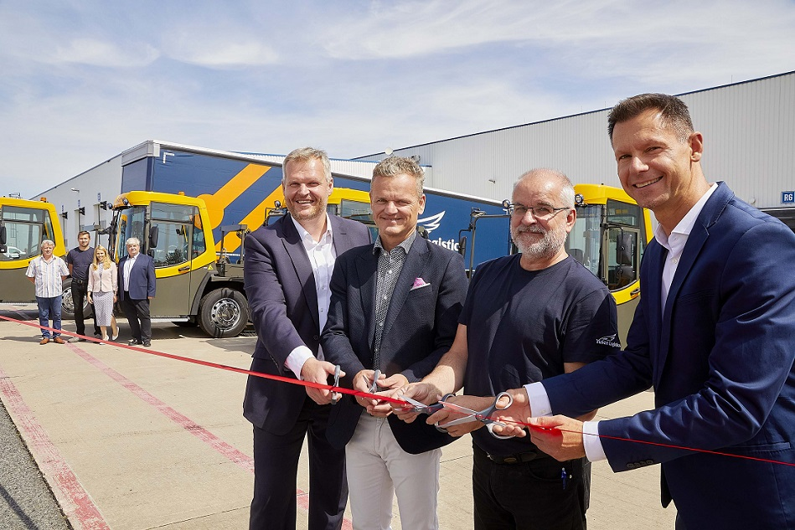**Fotografie č. 1:** Pásku slavnostně přestřihli zleva: Bohumír Myslín, manažer prodeje pro speciální stroje, Linde Material Handlung Česká republika, Pavel Osička, obchodní ředitel a prokurista, Linde Material Handling Česká republika, Martin Mrázek, Manager KPL & Crossdock & Shunt, Yusen Logistics (Czech) a Hynek Staněk, Head of Contract Logistics, Yusen Logistics (Czech)

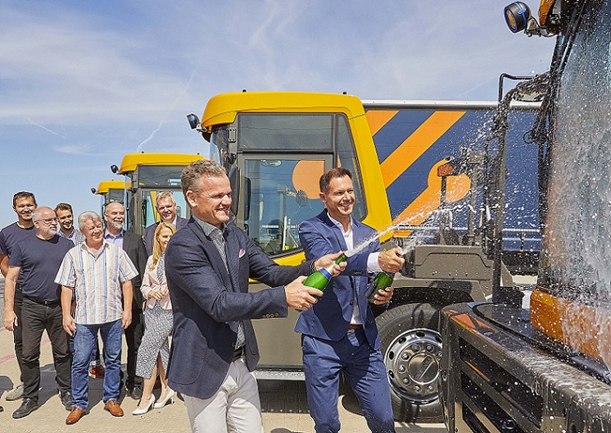**Fotografie č. 2:** Křest nových terminálových tahačů Terberg v Yusen Logistics

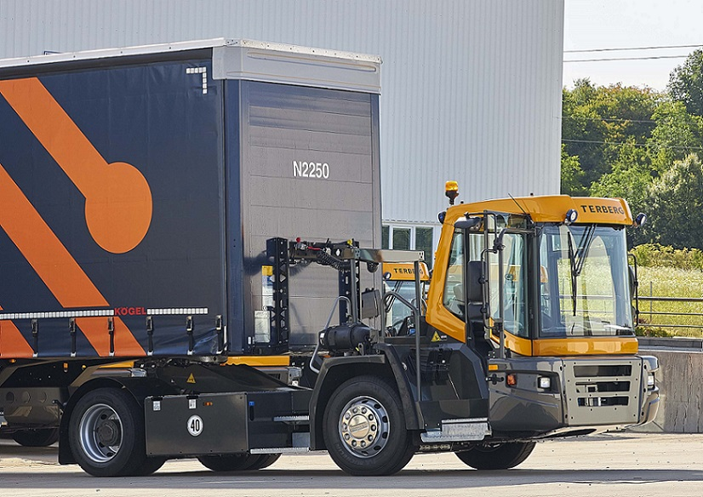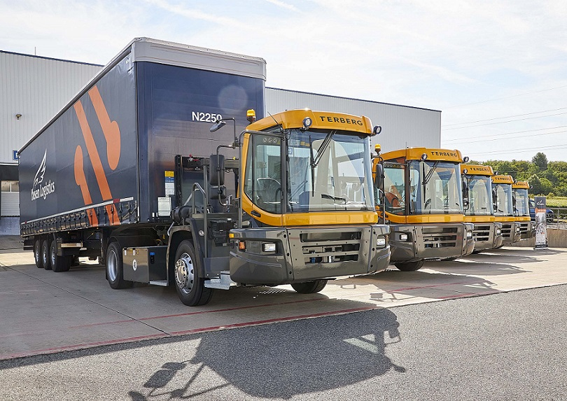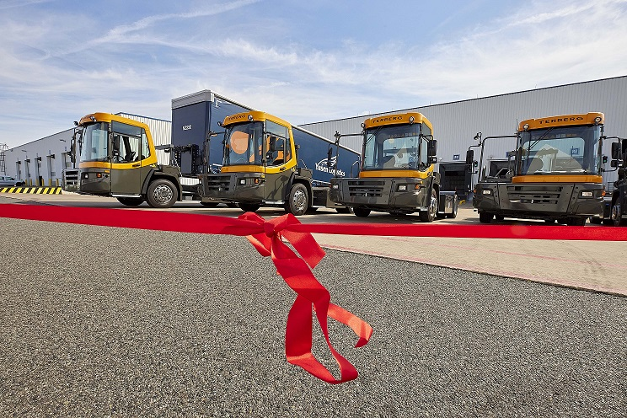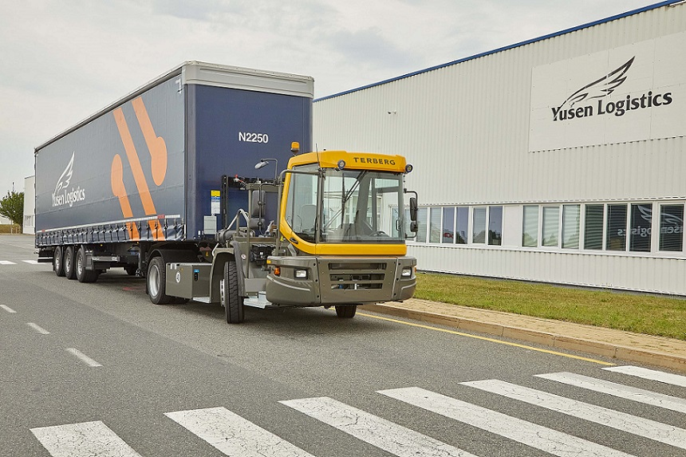

**Fotografie č. 3 - č. 6:** Nové terminálové tahače Terberg

**Linde Material Handling Česká republika**Společnost Linde Material Handling Česká republika, je součástí Linde Material Handling GmbH, která náleží do KION Group, celosvětového výrobce vysokozdvižných a dalších skladových vozíků a řešení pro intralogistiku. Společnost má svou prodejní a servisní síť ve vice než 100 zemích ve všech hlavních oblastech.

**Yusen Logistics (Czech) s.r.o.**

Společnost Yusen Logistics se řadí mezi přední poskytovatele kontraktní logistiky a přepravních služeb zahrnujících leteckou, námořní i silniční přepravu. Na globální úrovni nabízí komplexní logistické služby od skladování, distribuce a přepravy až po další portfolio služeb v rámci dodavatelského řetězce. Celosvětově Yusen Logistics operuje na více než 630 pobočkách s 25 000 zaměstnanci a s více než 2 500 000 m² skladových ploch. Hlavní vedení společnosti Yusen Logistics sídlí v Tokiu. V České republice společnost působí již od roku 2002.

Pro více informací kontaktujte:

**Linde Material Handling Česká republika s.r.o.**

Jakub Horn

Brand Manager

tel.: +420 703 848 897; e-mail: jakub.horn@linde-mh.cz

[www.linde-mh.cz](https://www.linde-mh.cz/cs/)

**Yusen Logistics (Czech) s.r.o.**

Linda Mičlová

Specialista Marketingu a Externí Komunikace

tel.: +420 739 486 077; e-mail: [linda.miclova@cz.yusen-logistics.com](mailto:linda.miclova@cz.yusen-logistics.com)

[www.yusen-logistics.com](http://www.yusen-logistics.com)

**Crest Communications a.s.**

Ing. Radka L. Kerschbaumová

Account Manager

tel.: +420 733 185 662; e-mail: [radka.kerschbaumova@crestcom.cz](mailto:radka.kerschbaumova@crestcom.cz)

[www.crestcom.cz](http://www.crestcom.cz/)